附件1
新疆准东经济技术开发区公开招聘消防员报名表
姓 名 |  |  | 性别 |  | 出生年月 |  |  | 照片
籍 贯 |  |  |  |  | 民族
户籍所
在地
身份证号 |  |  |  |  |  | 健康状况
联系电话 |  |  |  |  |  | 婚姻状况
政治面貌 |  |  | 驾驶证类别 |  |  | 身高体重 |  | 公斤 | 厘米
学 历  学 位 | 全日制  教 育 |  |  |  | 毕业院校系及专业
 | 在 职  教 育 |  |  |  | 毕业院校系及专业
奖励情况
违纪情况
个人简历
人社局  审核意见 |  |  |  |  | 消防大队审核意见
备注： | 填表时只能用蓝黑色钢笔和碳素笔。
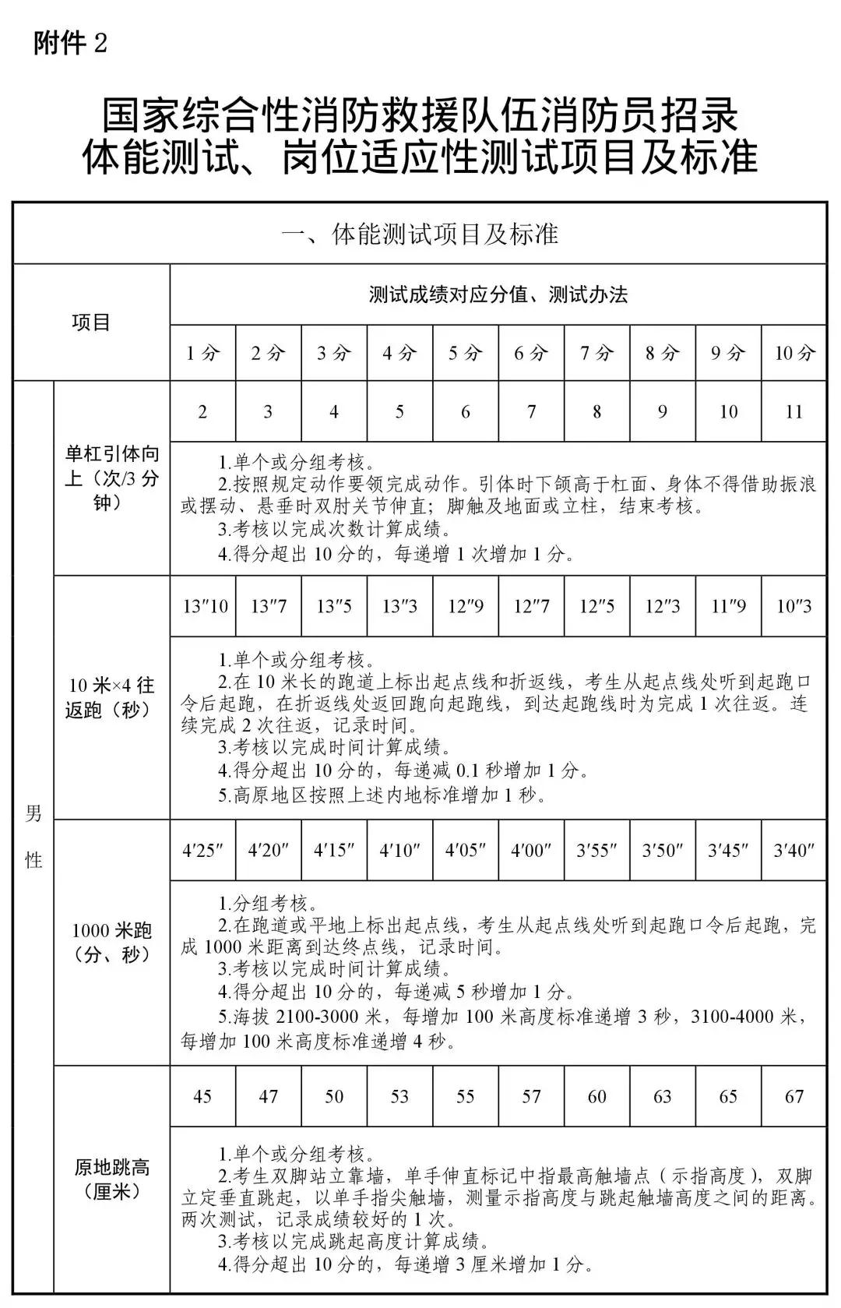
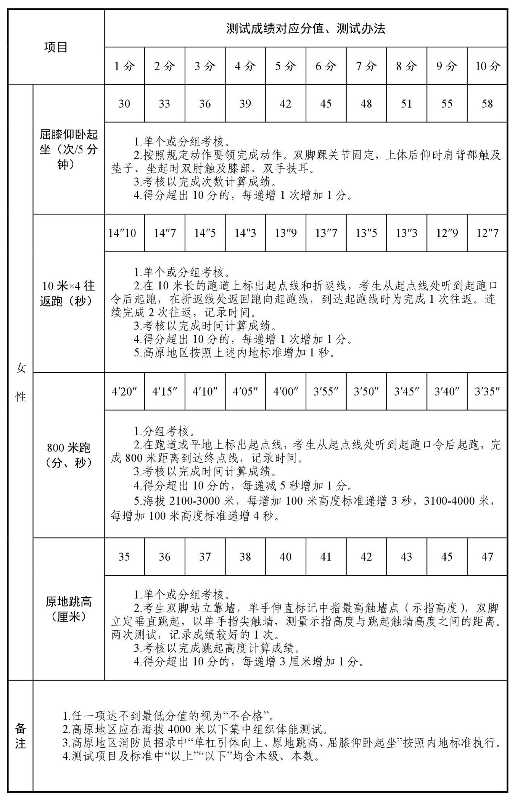
二、岗位适应性测试项目和标准
项目 |  | 测试办法 | 优秀 | 良好 | 中等 | 一般
男性 | 负重登六楼 | 考生佩戴消防头盔及消防安全腰带，手提两盘65毫米口径水带，从一楼楼梯口登至六楼楼梯口。记录时间。 | 1′15″ | 1′30″ | 1′40″ | 1′50″
 | 原地攀登六米拉梯 | 考生穿着全套消防员防护装具，扣好安安全绳，从原地逐级攀登架设在训练塔窗口的六米拉梯，并进入二楼平台。记录时间。 | 10″ | 15″ | 20″ | 25″
 | 黑暗环境搜寻 | 考生穿着全套消防员防护装具，从长度为20米封闭式L型通道一侧进入，以双手双膝匍匐前进的姿势从L型通道另一侧穿出。记录时间。 | 38″ | 40″ | 42″ | 45″
 | 拖拽 | 考生佩戴消防头盔及消防安全腰带，将60公斤的假人从起点线拖拽至距离起点线10处的终点线（假人整体越过终点线）。记录时间。 | 12″ | 13″ | 14″ | 15″

